[肿瘤治疗新突破？温医大附一 & 附二院团队DNA酶纳米机器研究引发质疑](https://mp.weixin.qq.com/s?__biz=MzAwNzc1NjU0Ng==&mid=2648112009&idx=1&sn=0716d1d97fee5ac60744af291eb40374&chksm=828e81fe3eddc81a125eea3cd3b74c5514bbea783000cc12288a7313bd7d8e2356a81f600de2&scene=126&sessionid=1743256096)

原创  科研正气[科研正气](javascript:void(0);)2025-03-29 21:42:26四川



##\

近日，温州医科大学附属第一医院和第二医院的研究团队在权威期刊《Nature Communications》发表的一篇关于肿瘤治疗的研究论文引发了学术质疑。

##\





论文题目：

An autocatalytic multicomponent DNAzyme nanomachine for tumorspecific photothermal therapy sensitization in pancreatic cancer

（《一种用于胰腺癌肿瘤特异性光热治疗增敏的自催化多组分DNA酶纳米机器》）

作者信息：

第一作者：闫佳琦（Jiaqi Yan）（温州医科大学附属第一医院）

通讯作者：沈贤（Xian Shen）（温州医科大学附属第一医院）、张宏波（Hongbo Zhang）（温州医科大学附属第二医院）

第一单位：温州医科大学附属第一医院

合作单位：温州医科大学附属第二医院

资助信息：

该研究得到了多项国内外基金的支持，包括：

美国国家科学基金会（资助编号：82372145）

芬兰科学院（资助编号：353146、347897、336355、337531）

中国食品与健康国际试点项目（芬兰教育与文化部资助）

浙江省WR计划科技创新领军人才项目（资助编号：2019R52021）

浙江省重点研发计划（资助编号：2021C03120）

温州市重点研发计划（资助编号：ZY2021003）

国家自然科学基金（资助编号：82272172、81972261、82071945）

浙江省卫生健康委员会医学卫生科技重点项目（资助编号：WKJZJ2322）

上海市科学技术委员会（资助编号：21S31905400）

上海市抗癌协会EYAS项目（资助编号：SACACY22C07）

此外，闫佳琦（资助编号：CSC202107960001）和冉美心（Meixin Ran）（资助编号：CSC202207960005）由中国留学基金委赞助。

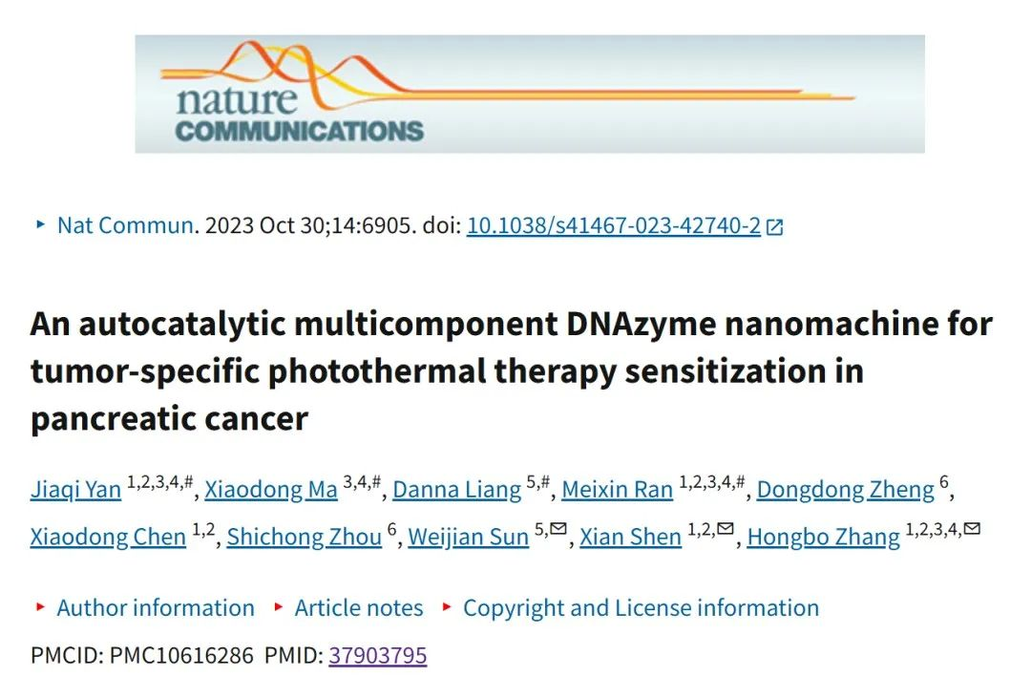

质疑内容

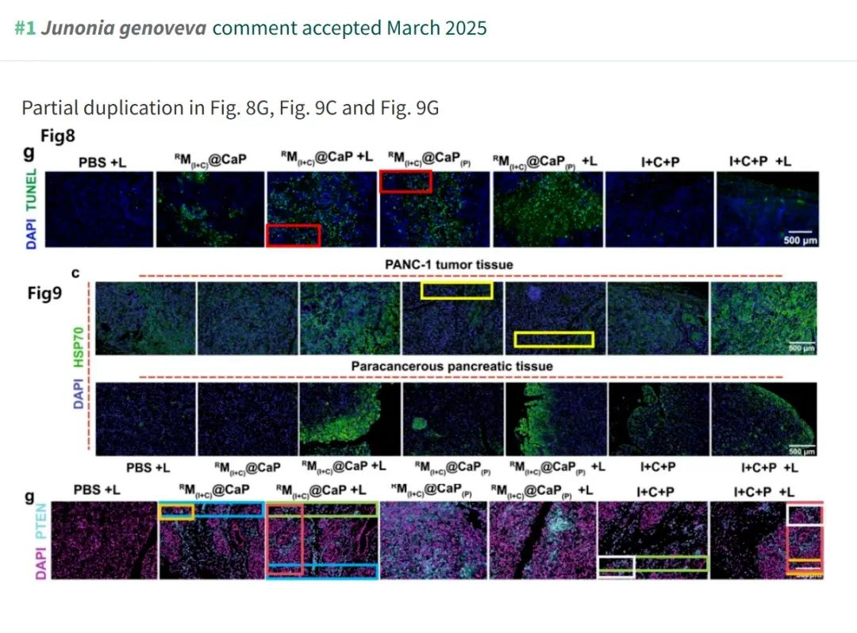

这篇论文引起了学术界的关注，但也伴随着质疑声音。一些学者在PubPeer上指出，论文中可能存在数据不一致或重复使用的问题。某些实验结果的图表数据与原始实验设计不符，甚至有重复使用的嫌疑。这些疑点对论文的结论可靠性提出了挑战，并引发了对研究团队学术规范的质疑。

##\





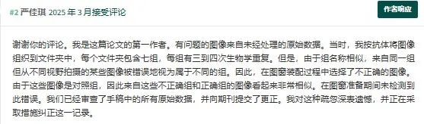

__参考链接

__

https://pubpeer.com/publications/DE07463FFA6C68BABC21A926174282

**免责声明**

本公众号转载的信息来源于 PubPeer、Pubmed及相关期刊，涉及的人名、单位均为音译。对于文章内容的真实性、完整性及及时性，本公众号不作任何保证或承诺，内容仅供读者参考。

如任何单位或个人认为本内容可能涉嫌侵犯其合法权益，请及时向我们提交书面权利通知及详细侵权情况，我们将依法尽快移除相关涉嫌侵权的内容。

若您有任何建议，欢迎随时与客服联系。

**第三方客服QQ账号：3970604145**

